#Week_9

12142058

이재용

1.

4.

5.

6.

7.

8.

9.

10.

11.

12.

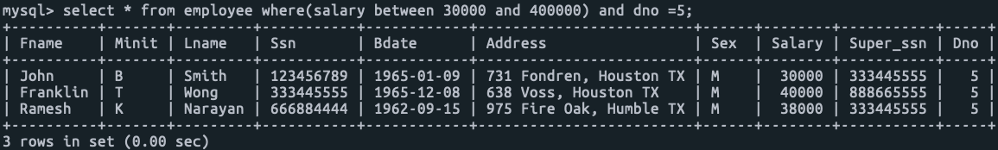

13.

15.

16.

17.

18.

19.

20.

